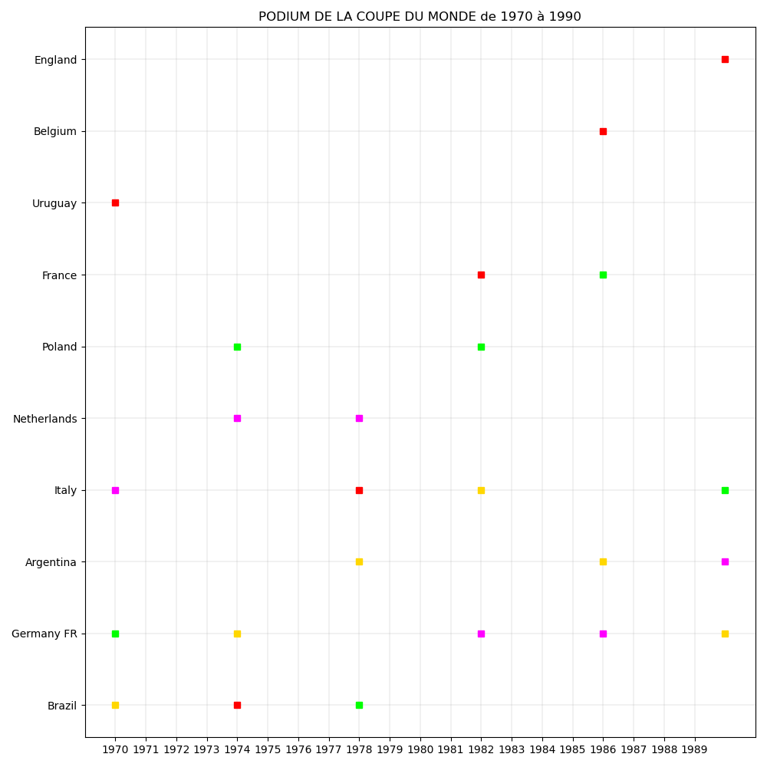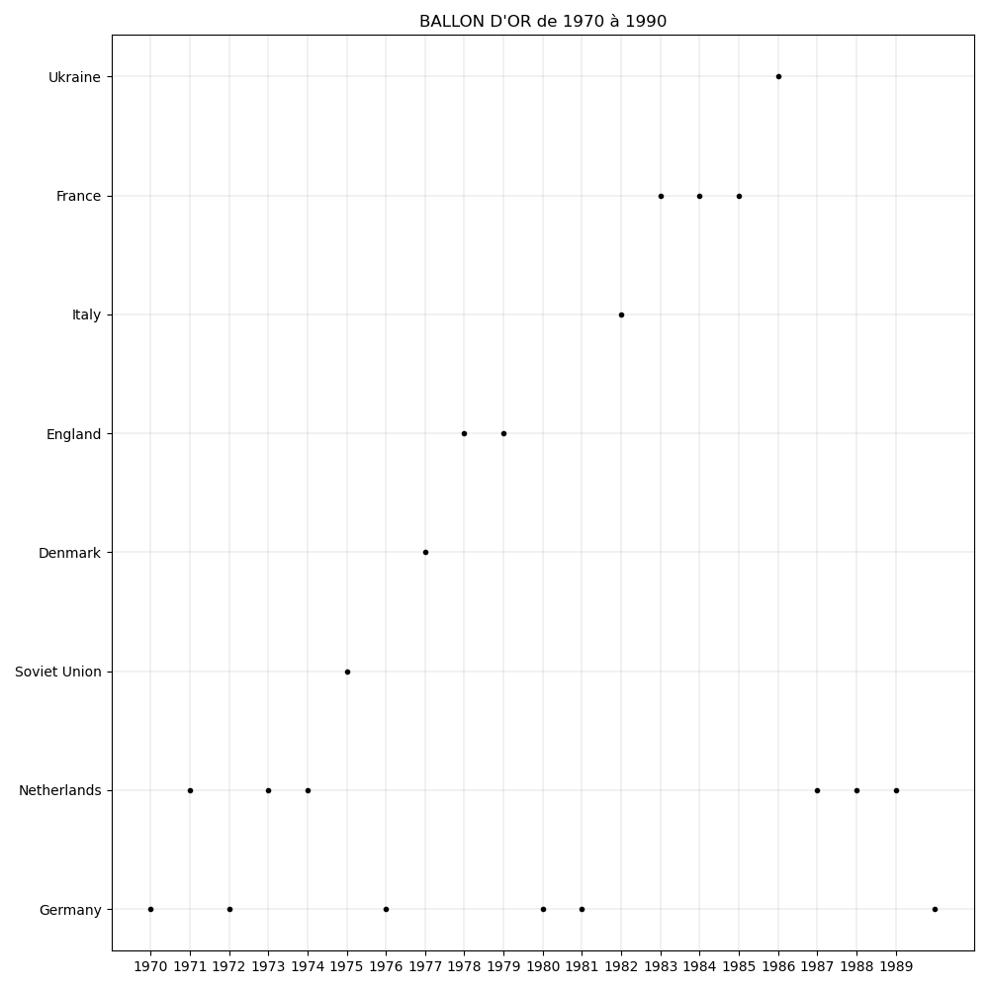

Marco van Basten

Ruud Gullit

Johan Cruyff

Oleg Blokhin

Allan Simonsen

Kevin Keegan

Paolo Rossi

Michel Platini

Igor Belanov